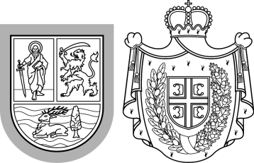 | Република Сербия  Автономна покраїна Войводина  Покраїнски секретарият за образованє, предписаня, управу  и национални меншини – национални заєднїци  Булевар Михайла Пупина 16, 21000 Нови Сад  Тел.: +381 21 487 4608; Факс: +381 21 456 217  ounz@vojvodina.gov.s
 | ЧИСЛО: 000150748 2024 09427 005 001 000 001 | ДАТУМ: 22.5.2024. року

На основи члена 11. Покраїнскей скупштинскей одлуки о додзельованю буджетних средствох за унапредзованє положеня националних меншинох – националних заєднїцох и розвой мултикултурализма и толеранциї («Службени новини АПВ», число 8/19), члена 15. и 16. пасус 5. Покраїнскей скупштинскей одлуки о покраїнскей управи («Службени новини АПВ», число 37/14, 54/14 – др. одлука и 37/16, 29/17, 24/19, 66/20 и 38/21) и члена 13. пасус 6. Правилнїка o додзельованю буджетних средствох Покраїнского секретарияту за образованє, предписаня, управу и национални меншини – национални заєднїци за унапредзованє положеня националних меншинох – националних заєднїцох и розвой мултикултурализма и толеранциї у Автономней покраїни Войводини («Службени новини АПВ», число 7/23 и 5/24) покраїнски секретар, приноши

Виправку Ришеня о додзельованю буджетних средствох по явним конкурсу за софинансованє програмох и проєктох очуваня и пестованя мултикултуралносци и медзинационалней толеранциї у АП Войводини у 2024. року

I
Ришенє о додзельованю буджетних средствох по явним конкурсу за софинансованє програмох и проєктох очуваня и пестованя мултикултуралносци и медзинационалней толеранциї у АП Войводини у 2024. року число: 000150748 2024 09427 005 001 000 001 од 7.5.2024. року, хторе обявене на интернет-боку Покраїнского секретарияту за образованє, предписаня, управу и национални меншини – национални заєднїци ше виправя так же ше у таблїчковей часци Ришеня сцера шор хтори глаши:

ЗДРУЖЕНЄ «КУЛТУРНО–УМЕТНЇЦКЕ ДРУЖТВО ПЕТАР КОЧИЧ» | Челарево | 50.000,00 | 14 | 001052184 2024 09427 005 001 000 001 | Затанцуме вєдно

хтори пре гришку повторени два раз.

II
Тоту виправку Ришеня ше обяви на урядовим интернет-боку Покраїнского секретарияту и воно ма правне дїйство од дня приношеня Ришеня.
ПОКРАЇНСКИ СЕКРЕТАР,

Роберт Отот

